**ДИЗАЙН ПРОЕКТА**

*TODO*

**История изменений документа**

|  |  |  |
| --- | --- | --- |
| **Дата** | **Автор** | **Внесённые изменения** |
| 02.12.2023 | В. М. Алексеев | Дизайн проекта №1 |
| 03.12.2023 | В. М. Алексеев | Дизайн проекта №2 |
| 17.12.2023 | В. М. Алексеев | Изменение АКД |
|  |  |  |

Программный продукт TODO предназначен для составления расписания дел.

Настоящий документ содержит спецификации дизайна, включающие в себя:

1. Архитектурно-контекстную диаграмму системы в целом
2. Архитектурно-контекстную диаграммы подсистем
3. Диаграммы наследования классов (по подсистемам)
4. Диаграммы вызовов объектов (по подсистемам)

**1. Архитектурно-контекстная диаграмма системы (ДПД 0 уровня)**

Программный продукт TODO состоит из следующих подсистем:

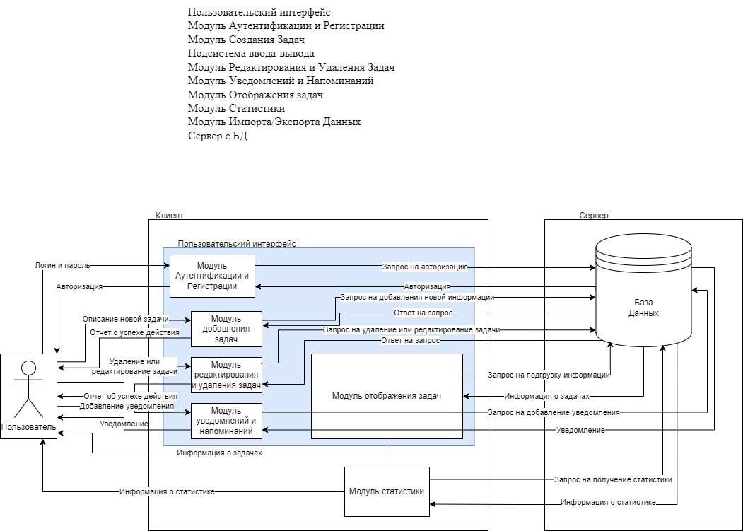

**2.1. Архитектурно контекстная диаграмма подсистемы «Пользовательский интерфейс»**

**…**

**2.2. Диаграмма наследования классов подсистемы «Пользовательский интерфейс»**

**…**

**2.3. Диаграммы вызовов объектов подсистемы «Пользовательский интерфейс»**

**…**